Semnificatia genetica a meiozei

Meioza este procesul care face parte din ciclul de viata al organismelor care se reproduc sexual.Este un proces obligatoriu si necesar,prin aceasta asigurandu-se marea diversificare a lumii vii,a organismelor in cadrul aceleiasi specii.Am observat ca copii nu sunt identici cu vreunul din parinti,datorita segregarii cromozomice care are loc in timpul meiozei.Astfel,bivalentii formati in prima profaza meiotica constau in doi omologi ,un cromozom matern si unul patern .In metafaza meiotica ei se asociaza in doua planuri,iar modul de orientare a cromozomului matern sau patern din fiecare bivalent spre unul sau celalt pol este cu totul intamplator.Cand se separa in anafaza ,din fiecare bivalent ,la unul poli merge cromozomul matern sau cel patern.Deci celulele haploide care rezulta prezinta un amestec de cromozomi materni si paterni in diferite proportii.Daca numarul perechilor de cromozomi este de 4 ,se poate afla numarul posibil de combinatii ,calculand valoarea lui 2 la puterea „n”(n=numarul bivalentilor).Aplicand la om aceasta formula ,unde numarul perechilor de cromozomi este de 23 ,obtinem numarul posibil de combinatii cromozomice in gameti 2 la puterea 23=8388608.Deci posibilitatea ca un singur spermatozoid sau ovul sa contina numai cromozomi materni sau numai cromozomi paterni este de neluat in consideratie.
Cel de al doilea proces care are loc in timpul meiozei si impreuna cu aceasta contribuie la diversificarea si mai mare a organismelor este crossing-over-ul ,adica schimbul de material genetic intre cromozomii omologi.
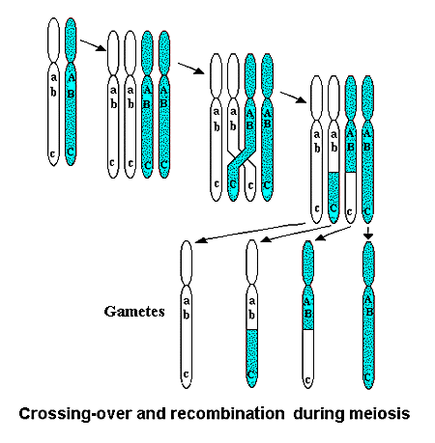

Sa ne inchipuim ca pe un cromozom sunt asezate sute de gene ,care se transmit impreuna si alcatuiesc un grup de linkage sau de inlantuire .Dar acest grupe de linkage ,egale cu numarul de cromozomi ai speciei,nu se transmit intotdeauna netulburate ,din cauza schimbului de gene intre cromozomii omologi.Daca pe unii cromozomi au mai avut loc si mutatii si genele nu mai sunt aceleasi ,atunci procesul este mai complicat,iar gametii vor avea o compozitie genetica diferita;un cromozom de exemplu ,nu va mai fi in intregime matern sau patern ,ci va fi format din segmente de cromozomi matetni sau paterni .
Deci ,spre deosebire de mitoza ,care este un proces conservator,de reproducere ,meioza este procesul de reproducere care asigura marea diversitate genetica a organismelor ,marea lor varietate genotipica ,baza posibilitatilor lor de adaptare la mediu si,bineinteles de evolutie.

